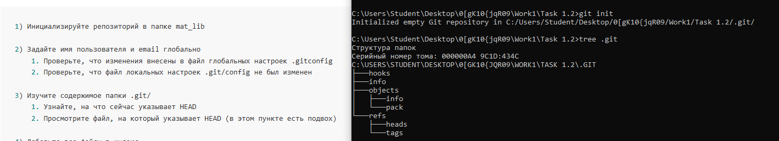
Первые 3 шага были выполнены – HEAD полностью отсутствует
Дальнейшие шаги -
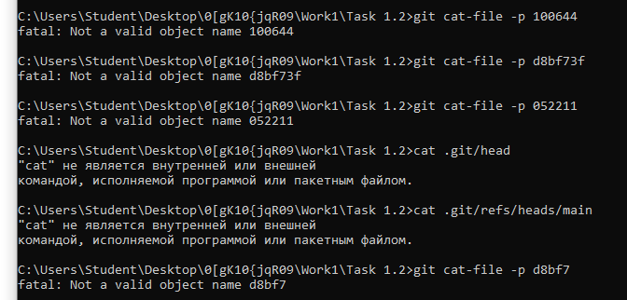
Я их не понял
Шаг 6
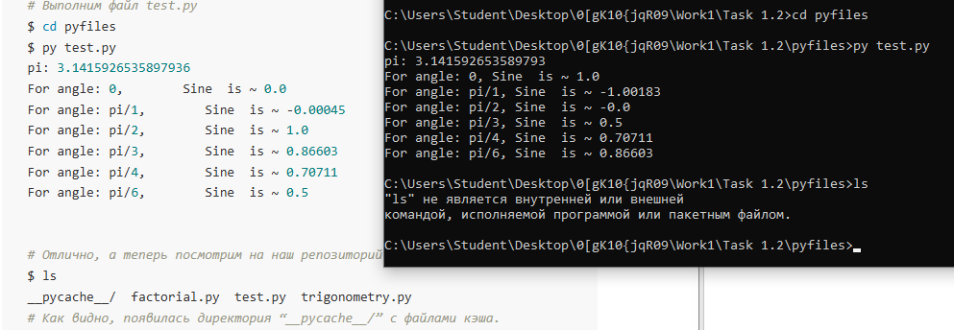
Shag 7
